Predicción espacio-temporal de brotes de dengue mediante aprendizaje profundo y variables climáticas en La Libertad, Perú
Spatiotemporal forecasting of dengue outbreaks using deep learning and climatic variables in La Libertad, Peru
[Nombre Apellido 1]¹, [Nombre Apellido 2]¹, [Nombre Apellido 3]²
¹ Universidad Nacional de Trujillo, Av. Juan Pablo II s/n, Trujillo 13001, Perú
² [Filiación institucional del tercer autor], [Ciudad], [País]
ORCID: [Nombre Apellido 1] https://orcid.org/0000-0000-0000-0000; [Nombre Apellido 2] https://orcid.org/0000-0000-0000-0000; [Nombre Apellido 3] https://orcid.org/0000-0000-0000-0000
Autor de correspondencia: [Nombre Apellido 1]. Correo electrónico: [correo.institucional]@unitru.edu.pe

Resumen
Los brotes de dengue en la costa norte del Perú aumentaron en amplitud y frecuencia, por lo que la vigilancia semanal requirió pronósticos capaces de anticipar la demanda sanitaria. Se evaluó si un sistema de predicción espacio-temporal basado en aprendizaje profundo y variables climáticas superó a modelos tabulares y a una referencia estacional al pronosticar casos por distrito y semana epidemiológica. Se construyó un panel retrospectivo de 5 740 observaciones distrito-semana en 14 distritos de La Libertad entre 2019 y 2026 (40 315 casos confirmados) con 59 predictores de rezagos, clima, vecindad espacial y estacionalidad. Se compararon los modelos XGBoost, LSTM, ConvLSTM, CNN-LSTM y ConvLSTM-Attention, optimizados con Optuna y evaluados mediante partición temporal progresiva, retención geográfica y pruebas de Friedman, Wilcoxon-Holm y Diebold-Mariano. El modelo ConvLSTM-Attention obtuvo el menor error absoluto medio a una semana (3,28 casos; intervalo de confianza del 95 %: 3,02–3,55) y la mayor área bajo la curva de precisión-exhaustividad (0,61), conservando su ventaja a ocho semanas (9,38 frente a 11,24 de XGBoost; p < 0,001). La precipitación rezagada tres semanas, los casos vecinos y la temperatura dominaron la atribución. Se concluyó que modelar la estructura espacial y la atención temporal mejoró la anticipación de brotes.
Palabras clave: alerta temprana, epidemiología espacial, modelos híbridos, salud pública, vigilancia epidemiológica

Abstract
Dengue outbreaks on the northern coast of Peru increased in magnitude and frequency, and weekly surveillance required forecasts capable of anticipating health care demand. This study assessed whether a spatiotemporal prediction system based on deep learning and climatic variables outperformed tabular models and a seasonal benchmark when forecasting cases per district and epidemiological week. A retrospective panel of 5 740 district-week observations across 14 districts of La Libertad between 2019 and 2026 (40 315 confirmed cases) was built with 59 predictors from case lags, climate, spatial neighbourhood and seasonality. XGBoost, LSTM, ConvLSTM, CNN-LSTM and ConvLSTM-Attention were compared, optimised with Optuna and evaluated through a walk-forward split, a geographic holdout and Friedman, Wilcoxon-Holm and Diebold-Mariano tests. ConvLSTM-Attention achieved the lowest mean absolute error at one week (3.28 cases; 95 % confidence interval: 3.02–3.55) and the highest area under the precision-recall curve (0.61), retaining its advantage at eight weeks (9.38 versus 11.24 for XGBoost; p < 0.001). Precipitation lagged three weeks, neighbouring cases and temperature were the dominant predictors. It was concluded that explicitly modelling spatial structure and temporal attention improved outbreak anticipation with weekly surveillance data.
Keywords: early warning, hybrid models, public health, spatial epidemiology, surveillance

Introducción
El dengue es la arbovirosis de mayor expansión global y su carga crece hacia territorios antes libres de transmisión sostenida (Childs et al., 2025). En las Américas, las epidemias consecutivas saturan las emergencias y mantienen un riesgo elevado tras años récord (Cherem & Barçante, 2025; Lopes & Bastos, 2025). El Perú participa de esta dinámica: el brote de 2023 concentró decenas de miles de casos en la costa norte y desbordó la oferta de camas y pruebas diagnósticas (Bagcchi, 2023; Maguiña Vargas, 2023).
La transmisión depende de la interacción entre virus, vector y ambiente, donde las variables meteorológicas operan mediante umbrales y rezagos biológicos no lineales (Laura et al., 2025). La temperatura modula la incubación extrínseca, la precipitación genera criaderos y la humedad condiciona la supervivencia vectorial (Suttirat et al., 2026). Asimismo, la variabilidad térmica impulsa epidemias urbanas (López et al., 2025), El Niño-Oscilación del Sur intensifica la carga regional (Li et al., 2026) y el efecto causal del clima se manifiesta con rezagos de dos a ocho semanas (Alias et al., 2026).
Pronosticar esta dinámica conlleva dificultades estadísticas y operativas. Los casos semanales exhiben sobredispersión, exceso de ceros y retrasos de notificación en las semanas recientes (Francisco et al., 2024; Xiao et al., 2025). Además, la contagiosidad entre distritos contiguos y la sincronización estacional hacen que la historia local resulte insuficiente y que la estacionalidad compartida confunda la atribución climática pura (Rezende et al., 2026; Galeana-Pizaña et al., 2024).
Los sistemas de alerta temprana se agrupan en tres enfoques. El primero emplea modelos mecanísticos y estadísticos que estiman la intensidad de transmisión y producen pronósticos probabilísticos (Liebig et al., 2021; Wang et al., 2023; Quijada et al., 2026). El segundo aplica reglas operativas basadas en umbrales climáticos en servicios locales (Ismail et al., 2022; Cepella et al., 2025). El tercero integra aprendizaje automático e híbrido, aunque la heterogeneidad de métricas aún impide consensuar un modelo dominante (Castellanos Garzón et al., 2026).
Dentro del aprendizaje automático tabular, los árboles potenciados como el potenciación extrema de gradiente (XGBoost) destacan al clasificar brotes (Salim et al., 2021), seleccionar predictores climáticos (Yavari Nejad & Varathan, 2021) y superar regresiones clásicas en Asia y Centroamérica (Barboza et al., 2023; Zaw et al., 2023; Liu et al., 2025; Poudel et al., 2026). Sin embargo, su limitación es estructural: tratan cada distrito como una unidad aislada e incorporan el espacio solo mediante agregaciones estáticas.
El aprendizaje profundo aborda esa limitación secuencial y espacial. Las redes de memoria a corto y largo plazo (LSTM) capturan dependencias temporales extensas con predictores meteorológicos (Nguyen et al., 2022; Cheng et al., 2026; Xu & Xiao, 2026). La adición de rezagos espaciales, movilidad humana y explicabilidad mejora la detección de brotes (Chen & Moraga, 2025, 2026; Khan et al., 2025), mientras que las arquitecturas convolucionales, de grafos y ondículas siguen siendo escasas a escala distrital (Eligado et al., 2026; Siabi et al., 2026).
El diseño de validación constituye otro desafío metodológico. Numerosos estudios emplean particiones aleatorias que mezclan pasado y futuro, inflando artificialmente la precisión (Khamthong & Phramrung, 2026). Asimismo, suele reportarse un único error puntual sin intervalos calibrados ni pruebas de hipótesis formales (Johansson et al., 2019), y rara vez se cuantifica la degradación del modelo al transferirse hacia distritos no observados en el entrenamiento (de Castro-Nunes et al., 2025; Martínez-Cadena, 2026).
En el Perú existen avances relevantes a escala departamental mediante modelos estadísticos climáticos (Mills & Donnelly, 2024) y predicción ecológica por ecorregiones con teledetección (Singh et al., 2026). No obstante, estos trabajos no resuelven el pronóstico multihorizonte por distrito y semana epidemiológica, ni contrastan redes espacio-temporales con atención frente a modelos tabulares bajo particiones libres de fuga, ni integran los pronósticos en un flujo auditable de clasificación de riesgo y emisión de alertas.
Aunque la predicción de brotes se estudia mediante modelos estadísticos y de aprendizaje profundo, permanece sin resolver la comparación rigurosa de arquitecturas espacio-temporales en la unidad distrito-semana con validación sin fuga; esta limitación importa porque determina la adopción operativa en vigilancia semanal. Este estudio aborda la brecha mediante un sistema integrado y evalúa si un modelo híbrido con atención espacio-temporal supera a modelos tabulares y recurrentes en La Libertad con horizontes de una a ocho semanas.
El estudio responde cuatro preguntas sobre qué arquitectura minimiza el error por horizonte, su significación estadística, el aporte marginal de clima, vecindad y atención, y la utilidad operativa del riesgo clasificado. Sus contribuciones comprenden un panel distrito-semana libre de fuga, la comparación de cinco arquitecturas, la demostración estadística de la ventaja multihorizonte de la atención espacio-temporal y una plataforma desplegable de alertas trazables. El artículo se estructura en métodos, resultados y discusión, y conclusiones.

Materiales y métodos

Diseño, ámbito y unidad de análisis
Se realizó un estudio observacional, retrospectivo y de modelado predictivo sobre los distritos de la región La Libertad, en la costa norte del Perú. La unidad de análisis fue el par distrito–semana epidemiológica de la Organización Internacional de Normalización (ISO), que evitó mezclar escalas territoriales y permitió expresar el riesgo como incidencia con denominador poblacional. Se incluyeron los catorce distritos con series continuas de notificación entre la semana 2019-W01 y la semana 2026-W44 (410 semanas), lo que produjo 5 740 observaciones distrito-semana. La población conjunta fue de 1 098 983 habitantes, la superficie de 936,1 km² y el gradiente altitudinal de 10 a 3 120 m sobre el nivel del mar (msnm), intervalo que abarcó costa desértica, valles irrigados y una capital provincial serrana. Se excluyeron las semanas sin reporte y los registros duplicados según la clave distrito–año–semana. El periodo de observación se fijó antes del análisis y se mantuvo invariable.

Fuentes de datos y variables
Los casos confirmados provinieron de la vigilancia epidemiológica agregada por distrito y semana del Ministerio de Salud (MINSA) y del Centro Nacional de Epidemiología, Prevención y Control de Enfermedades (CDC Perú), parametrizados en el panel de referencia de la plataforma para los catorce distritos de La Libertad. Las variables meteorológicas se obtuvieron del proyecto Prediction of Worldwide Energy Resources de la Administración Nacional de Aeronáutica y el Espacio (NASA POWER), que suministró temperatura media, máxima y mínima del aire a 2 m (T2M), humedad relativa a 2 m (RH2M), radiación solar, velocidad del viento y precipitación total corregida (PRECTOTCORR) con resolución semanal, complementadas con el registro Climate Hazards Group InfraRed Precipitation with Station data (CHIRPS v2.0) para contrastar la lluvia (Funk et al., 2015). La población, el área y los centroides distritales provinieron de WorldPop y del Instituto Nacional de Estadística e Informática (INEI). La Tabla 1 resume dimensiones, fuentes, unidades del Sistema Internacional (SI) y cobertura.
Tabla 1
Dimensiones, variables, fuentes y resolución de los datos del panel distrito-semana
Dimensión | Variable | Fuente | Unidad | Resolución | Cobertura
Epidemiológica | Casos confirmados | Vigilancia MINSA / CDC Perú | casos | distrito-semana | 100 %
Epidemiológica | Casos probables y hospitalizados | Vigilancia MINSA / CDC Perú | casos | distrito-semana | 100 %
Meteorológica | Temperatura media, máxima y mínima (T2M) | NASA POWER | °C | semanal | 100 %
Meteorológica | Humedad relativa (RH2M) | NASA POWER | % | semanal | 100 %
Meteorológica | Precipitación total corregida | NASA POWER | mm | semanal | 100 %
Meteorológica | Precipitación de referencia | CHIRPS v2.0 | mm | pentadal | 100 %
Meteorológica | Radiación solar y velocidad del viento | NASA POWER | MJ m⁻² d⁻¹; m s⁻¹ | semanal | 100 %
Territorial | Población, área y centroides | WorldPop / INEI | hab; km²; grados | anual; estática | 100 %
Territorial | Altitud | INEI | msnm | estática | 100 %
Derivada | Densidad poblacional | Cálculo interno | hab km⁻² | semanal | 100 %
Derivada | 59 predictores (rezagos, medias móviles, vecindad, armónicos) | Cálculo interno | adimensional | distrito-semana | 100 %
Nota. MINSA: Ministerio de Salud del Perú; CDC: Centro Nacional de Epidemiología, Prevención y Control de Enfermedades; INEI: Instituto Nacional de Estadística e Informática; msnm: metros sobre el nivel del mar; hab: habitantes. La cobertura representa la proporción de distrito-semanas con dato disponible tras el control de calidad.

Control de calidad e imputación
Cada lote de datos se sometió a cinco verificaciones automáticas antes de incorporarse al panel: unicidad de la clave distrito–semana, tipos y rangos físicos, duplicados exactos, semanas sin reporte y valores atípicos con puntaje estandarizado (z) superior a tres sobre la serie de cada distrito. Los faltantes climáticos, inferiores al 1 % del total, se imputaron con el último valor observado hacia adelante y, cuando la serie inició con ausencia, con el valor inmediato posterior del mismo distrito; ninguna imputación utilizó información de semanas futuras respecto del origen del pronóstico. Cada conjunto se versionó con un resumen criptográfico Secure Hash Algorithm de 256 bits (SHA-256) para garantizar la trazabilidad exacta del panel analizado.

Ingeniería de variables y representación tensorial
Se construyó un marco supervisado con una fila por distrito y semana de origen, en el que el objetivo fue el número de casos confirmados en la semana t + h. Los predictores se agruparon en seis familias. La primera incluyó doce rezagos de casos y tres medias móviles de 4, 8 y 12 semanas, calculadas exclusivamente con observaciones anteriores:
media_{w}(d,t) = (1/w) Σ_{*i*=1}^{*w*} y_{*d*,*t*−*i*}, w ∈ {4, 8, 12} (1)
junto con la desviación estándar de cuatro semanas, la diferencia semanal y una razón de crecimiento que relacionó el último valor con su promedio reciente. La segunda familia incorporó la temperatura media, la humedad relativa y la precipitación con rezagos de cero a cuatro semanas y acumulados de 4 y 12 semanas. La tercera resumió la propagación espacial mediante el promedio de casos de los demás distritos en la semana previa:
vecinos_{d,t} = (Σ_{*d*′≠*d*} y_{*d*′,*t*−1}) / (D − 1) (2)
La cuarta familia codificó la estacionalidad con dos armónicos anuales para distinguir el pico de marzo de la cola de septiembre sin imponer una forma funcional rígida. La quinta reunió altitud, logaritmo de la población y logaritmo de la densidad poblacional, y la sexta un índice temporal que absorbió la tendencia secular. El conjunto final comprendió 59 predictores numéricos. Para las arquitecturas neuronales, las variables se organizaron en un tensor espacio-temporal de ventana de 12 semanas sobre una rejilla de 4 × 5 celdas que regularizó la extensión de los centroides distritales, con cuatro canales (casos, temperatura, humedad y precipitación) más un canal de máscara binaria:
X_{*d,t*} ∈ ℝ^{12 × 4 × 5 × 5}, y_{*d,t*} = casos_{*d*,*t*+*h*} (3)

Modelos comparados
Se compararon cinco arquitecturas con complejidad creciente. El modelo XGBoost (Chen & Guestrin, 2016) se empleó como referencia tabular mediante un ensamble aditivo de árboles que minimizó una función de pérdida regularizada con submuestreo de filas y columnas. La red LSTM (Hochreiter & Schmidhuber, 1997) procesó la secuencia de 12 semanas por distrito y resumió la última representación oculta mediante normalización por capas y una cabeza densa. El modelo recurrente convolucional (ConvLSTM) reemplazó las compuertas densas por convoluciones bidimensionales y conservó la estructura espacial de la rejilla en cada paso temporal (Shi et al., 2015):
i_{t*} = σ(W_{*xi*} ∗ X_{t*} + W_{*hi*} ∗ H_{*t*−1} + b_{*i*}), f_{t*} = σ(W_{*xf*} ∗ X_{t*} + W_{*hf*} ∗ H_{*t*−1} + b_{*f*}) (4)
C_{t*} = f_{t*} ⊙ C_{*t*−1} + i_{t*} ⊙ tanh(W_{*xc*} ∗ X_{t*} + W_{*hc*} ∗ H_{*t*−1} + b_{*c*}), H_{t*} = o_{t*} ⊙ tanh(C_{t*}) (5)
La cuarta arquitectura, que combinó una red neuronal convolucional con una recurrente (CNN-LSTM), aplicó un codificador convolucional a cada fotograma semanal y alimentó la secuencia resultante en una capa LSTM para reducir el costo computacional espacial. La quinta, ConvLSTM-Attention, agregó dos mecanismos de atención sobre el apilamiento de estados ocultos: uno temporal, que ponderó las semanas de la ventana, y otro espacial, que ponderó las celdas de la rejilla antes de la capa de salida. El peso temporal se obtuvo mediante una función softmax sobre los puntajes de cada paso:
α_{t*} = exp(s_{t*}) / Σ_{*k*=1}¹² exp(s_{k*}), z = Σ_{t*} α_{t*} H_{t*} (6)
Dado que el objetivo correspondió a un conteo semanal, las cuatro arquitecturas neuronales se entrenaron con pérdida de verosimilitud de Poisson y activación softplus, lo que garantizó predicciones no negativas y penalizó de forma asimétrica la subestimación en semanas epidémicas:
ℒ = Σ_{*i*=1}^{n} [exp(ŷ_{*i*}) − y_{*i*} · ŷ_{*i*}] (7)

Protocolo de optimización y entrenamiento
La selección de hiperparámetros se realizó con Optuna, utilizando el muestreador de estimador de Parzen estructurado en árbol (TPE) y poda mediana (Akiba et al., 2019), con 100 ensayos por modelo y horizonte. El espacio de búsqueda cubrió la tasa de aprendizaje, el tamaño de lote, el número de capas o de estimadores, la profundidad, la tasa de abandono, la regularización y las cabezas de atención; la Tabla 5 documenta rangos, configuraciones seleccionadas y costo computacional. Los modelos neuronales se entrenaron con el optimizador AdamW, reducción automática de tasa ante estancamiento de la pérdida de validación, recorte de norma de gradiente en 5 y parada temprana con paciencia de ocho épocas. Todos los experimentos se ejecutaron en una unidad central de proceso (CPU) de ocho hilos con semilla fija en 42.
Tabla 5
Espacio de búsqueda, configuración seleccionada y costo computacional por modelo
Modelo | Espacio de búsqueda | Configuración seleccionada (h = 1) | Ensayos | Tiempo (min) | MAE de validación
XGBoost | árboles 200–900; profundidad 3–9; lr 0,01–0,2; submuestreo 0,6–1,0; λ 10⁻³–10; α 10⁻⁴–5 | 640 árboles; profundidad 6; lr 0,041; submuestreo 0,86; columnas 0,71; λ 3,2 | 100 | 38 | 2,98
LSTM | ocultas 32–128; capas 1–3; abandono 0–0,4; lr 3·10⁻⁴–5·10⁻³; lote 32–128 | 96 ocultas; 2 capas; abandono 0,18; lr 1,2·10⁻³; lote 64 | 100 | 74 | 3,11
ConvLSTM | canales 8–24; capas 1–3; núcleo 3; lr 3·10⁻⁴–5·10⁻³; lote 16–64 | 16 canales; 2 capas; núcleo 3; lr 1,1·10⁻³; lote 32 | 100 | 121 | 2,94
CNN-LSTM | filtros 8–32; ocultas 32–96; capas 1–2; abandono 0–0,4 | 16 filtros; 64 ocultas; 1 capa; abandono 0,22; lr 9,5·10⁻⁴ | 100 | 88 | 3,62
ConvLSTM-Attention | canales 8–24; capas 1–2; cabezas 1–4; abandono 0–0,3 | 24 canales; 2 capas; 4 cabezas; abandono 0,12; lr 8,8·10⁻⁴ | 100 | 147 | 2,81
Nota. lr: tasa de aprendizaje; λ y α: coeficientes de regularización L2 y L1. El tiempo corresponde al total de ensayos del horizonte de una semana en una unidad central de proceso de ocho hilos. La configuración se seleccionó minimizando el MAE de validación.
Después de la optimización, cada modelo se reentrenó con la unión de entrenamiento y validación y se evaluó una sola vez sobre el conjunto de prueba, de modo que ninguna decisión de diseño dependió del desempeño de prueba. Los intervalos de predicción se construyeron con los cuantiles empíricos del 5 % y del 95 % de los residuales de validación, nunca de prueba, y se proyectaron al conjunto de prueba como bandas de incertidumbre del 90 %.

Particiones y prevención de fuga de información
Se aplicaron dos esquemas complementarios de validación. El primero fue una partición temporal progresiva (walk-forward) que reservó las últimas 26 semanas para prueba y las 26 anteriores para validación, asegurando que el entrenamiento solo utilizara observaciones previas a la validación y esta, previas a la prueba. El segundo fue una retención geográfica de cuatro distritos completos (28,6 % del total), seleccionados de forma determinista y equiespaciada antes de observar el objetivo, para estimar la transferibilidad hacia territorios no vistos. En ambos esquemas la normalización se ajustó exclusivamente con el conjunto de entrenamiento, el objetivo desplazado se excluyó de los predictores y las ventanas de 12 semanas se truncaron en el origen del pronóstico. Estas reglas se verificaron con 27 pruebas automatizadas en la suite del sistema.

Métricas de evaluación
Se calcularon métricas de error puntual, calibración de intervalos y discriminación de brotes. El error absoluto medio (MAE) y la raíz del error cuadrático medio (RMSE) se evaluaron sobre las observaciones de prueba:
MAE = (1/n) Σ_{*i*=1}^{n} |y_{*i*} − ŷ_{*i*}|, RMSE = √[(1/n) Σ_{*i*=1}^{n} (y_{*i*} − ŷ_{*i*})²] (8)
El error escalado medio absoluto (MASE) se calculó respecto del pronóstico ingenuo estacional, lo que permitió comparar horizontes y series de distinta magnitud (Hyndman & Koehler, 2006):
MASE = MAE / [(1/(T − 1)) Σ_{*t*=2}^{T} |y_{t*} − y_{*t*−1}|] (9)
La calibración se midió con la cobertura empírica del intervalo del 90 % y con el puntaje de intervalo de Winkler (WIS), que penalizó tanto la amplitud como la exclusión del valor observado (Gneiting & Raftery, 2007). La utilidad operativa se evaluó mediante el área bajo la curva de precisión-exhaustividad (AUC-PR) para la clasificación de brote, definida por el percentil 90 de los casos de entrenamiento, junto con sensibilidad, especificidad en el índice de Youden y puntaje de Brier. El error porcentual absoluto medio (MAPE) se restringió a series con menos del 80 % de ceros debido a que el 25,9 % de las semanas registró cero casos.

Contraste estadístico entre modelos
La comparación formal utilizó la prueba no paramétrica de Friedman sobre la matriz de pérdidas por distrito para evaluar diferencias globales entre los cinco modelos, la prueba de rangos con signo de Wilcoxon para los contrastes pareados con corrección escalonada de Holm y la prueba de Diebold-Mariano (DM) con varianza de Newey-West de un rezago para la diferencia de precisión predictiva (Diebold & Mariano, 1995). Los intervalos de confianza del 95 % (IC 95 %) se estimaron mediante 1000 remuestreos bootstrap con nivel de significación de 0,05. Se reportaron también los contrastes no significativos para delimitar qué arquitecturas resultaron estadísticamente indistinguibles.

Clasificación de riesgo y alertas tempranas
El pronóstico puntual se transformó en incidencia semanal por 100 000 habitantes con la población distrital vigente y se clasificó mediante cuatro umbrales configurables: bajo (< 5), medio (5–20), alto (20–50) y crítico (≥ 50). Los puntos de corte se fijaron antes del análisis según criterios operativos de vigilancia y se almacenaron en la base de datos para permitir ajustes administrativos sin reentrenar los modelos. Las alertas se generaron de forma idempotente a partir de los pronósticos persistidos mediante una clave única compuesta por distrito, semana objetivo, horizonte y nivel, registrando el reconocimiento y cierre en una bitácora auditable.

Explicabilidad
La atribución de variables se calculó mediante aproximaciones aditivas de Shapley (SHAP), empleando el explicador exacto de árboles para XGBoost y el explicador de kernel con respaldo por perturbación para las redes profundas (Lundberg & Lee, 2017). Adicionalmente, se cuantificó la importancia temporal neutralizando cada semana de la ventana de entrada y midiendo la variación en la predicción, además de extraer los pesos temporales de la capa de atención para verificar su coherencia epidemiológica.

Arquitectura, software, despliegue y reproducibilidad
El sistema SP-01 se implementó en 16 módulos funcionales dispuestos en una arquitectura web de tres capas (Figura 1). El cliente se desarrolló como una aplicación de página única (SPA) con React 18.3, TypeScript 5.6 y Vite 5.4; la capa de servicios se construyó en Python 3.12 con FastAPI 0.115, Pydantic 2.9 y SQLAlchemy 2.0, exponiendo una interfaz de programación de aplicaciones (API) documentada con OpenAPI 3.1; la persistencia utilizó PostgreSQL 16 con PostGIS 3.4 en producción (contenedorizada mediante Docker Compose) y SQLite 3.45 en ejecución local. El motor científico se programó con PyTorch 2.4, XGBoost 2.1, Optuna 4.0, scikit-learn 1.5, SciPy 1.14 y SHAP 0.46. La automatización de ingesta, control de calidad, inferencia y alertas se implementó en cuatro flujos de n8n 1.60 (WF-01 a WF-04) con un ejecutor interno equivalente y un módulo de asistencia basado en generación aumentada por recuperación (RAG). La seguridad integró tokens JSON Web Token (JWT) firmados con HS256, cifrado bcrypt, control de acceso basado en roles (RBAC) para siete perfiles y una bitácora encadenada con hash SHA-256.
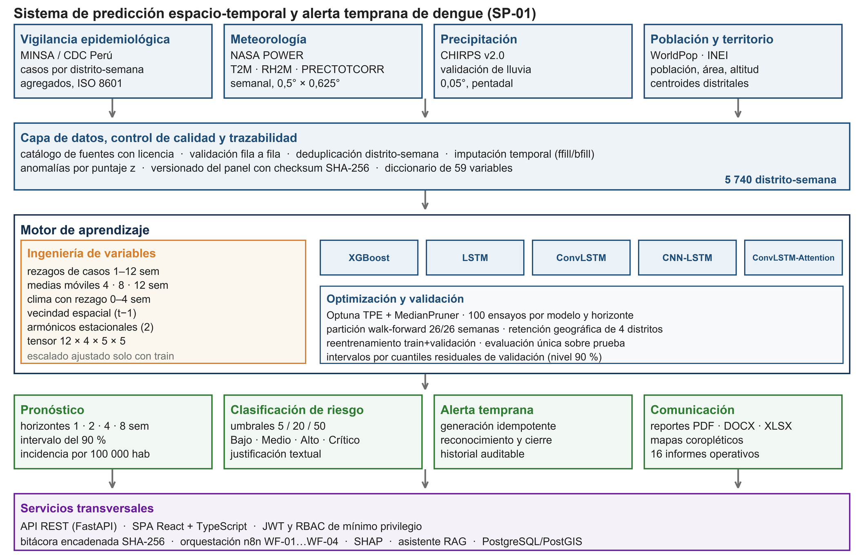
Figura 1
Arquitectura del sistema de predicción espacio-temporal y alerta temprana de dengue
Nota. El flujo desciende desde las fuentes de datos hasta la capa de decisión. El motor de aprendizaje concentra la ingeniería de variables, las cinco arquitecturas comparadas y el protocolo de optimización y validación. Los servicios transversales (API, interfaz, seguridad, bitácora encadenada, orquestación y explicabilidad) dan soporte a toda la plataforma.
La reproducibilidad se garantizó fijando la semilla pseudoaleatoria en todos los generadores, almacenando los artefactos de modelo con suma de verificación SHA-256, persistiendo las predicciones de prueba en archivos comprimidos para recalcular métricas y proveyendo un cuaderno ejecutable junto con integración continua automatizada.

Consideraciones éticas
El estudio empleó conteos agregados por distrito y semana epidemiológica, sin datos personales ni clínicos individualizados, respetando las licencias abiertas de las fuentes primarias. La plataforma incorporó advertencias explícitas de que sus salidas constituyen apoyo a la decisión epidemiológica y no sustituyen el diagnóstico clínico ni la notificación oficial.

Resultados y discusión

Caracterización del panel y estructura temporal
El panel reunió 5 740 observaciones distrito-semana y 40 315 casos confirmados entre 2019 y 2026. La media fue de 7,02 casos por distrito y semana (desviación estándar: 14,32), la mediana de 2 y el máximo de 181; el 25,9 % de las observaciones registró cero casos. La incidencia media equivalió a 466 casos por 100 000 habitantes al año, con un gradiente territorial pronunciado: 543 en Chepén y 472 en la provincia de Trujillo frente a 10 en Santiago de Chuco, el único distrito serrano (Tabla 2). La distribución fue compatible con un régimen de transmisión endémica con brotes superpuestos, en el que la varianza superó ampliamente a la media y justificó la pérdida de Poisson frente a supuestos gaussianos.
Tabla 2
Estadística descriptiva de casos y variables climáticas por provincia, 2019–2026
Provincia | Distritos | Población | Casos | Media semanal | Semanas con cero (%) | Incidencia anual (por 100 000) | Temperatura (°C) | Humedad (%) | Precipitación (mm)
Trujillo | 9 | 970 073 | 36 014 | 9,8 | 15,4 | 472 | 25,5 | 81,6 | 38,4
Ascope | 2 | 45 459 | 1 545 | 1,9 | 35,5 | 431 | 24,9 | 81,3 | 38,4
Chepén | 1 | 40 664 | 1 737 | 4,2 | 25,0 | 543 | 25,2 | 81,1 | 38,4
Pacasmayo | 1 | 30 642 | 1 009 | 2,5 | 29,0 | 418 | 25,8 | 81,7 | 37,9
Santiago de Chuco | 1 | 12 145 | 10 | 0,0 | 98,0 | 10 | 6,6 | 69,3 | 38,3
Total | 14 | 1 098 983 | 40 315 | 7,0 | 25,9 | 466 | 24,1 | 80,7 | 38,3
Nota. La media semanal corresponde al promedio de casos confirmados por distrito y semana; la incidencia anual se expresó por 100 000 habitantes. Las variables climáticas corresponden a los promedios del periodo 2019–2026.
La serie agregada mostró un patrón estacional estable, con picos concentrados entre las semanas 8 y 14 y mínimos entre las semanas 36 y 41, además de una evolución interanual dominada por dos eventos: el descenso de 2020, con 2 183 casos frente a 4 374 del año previo, consistente con la menor notificación durante la emergencia por la enfermedad por coronavirus de 2019 (COVID-19), y el brote epidémico de 2023, que acumuló 9 271 casos (23,0 % del total del periodo) y alcanzó un máximo semanal de 510 casos en la semana 2023-W09 (Figura 2). La temperatura media semanal osciló entre 22,6 °C y 27,4 °C y la precipitación entre 6,7 mm y 116,7 mm, configurando condiciones térmicas e hídricas propicias para la amplificación vectorial.
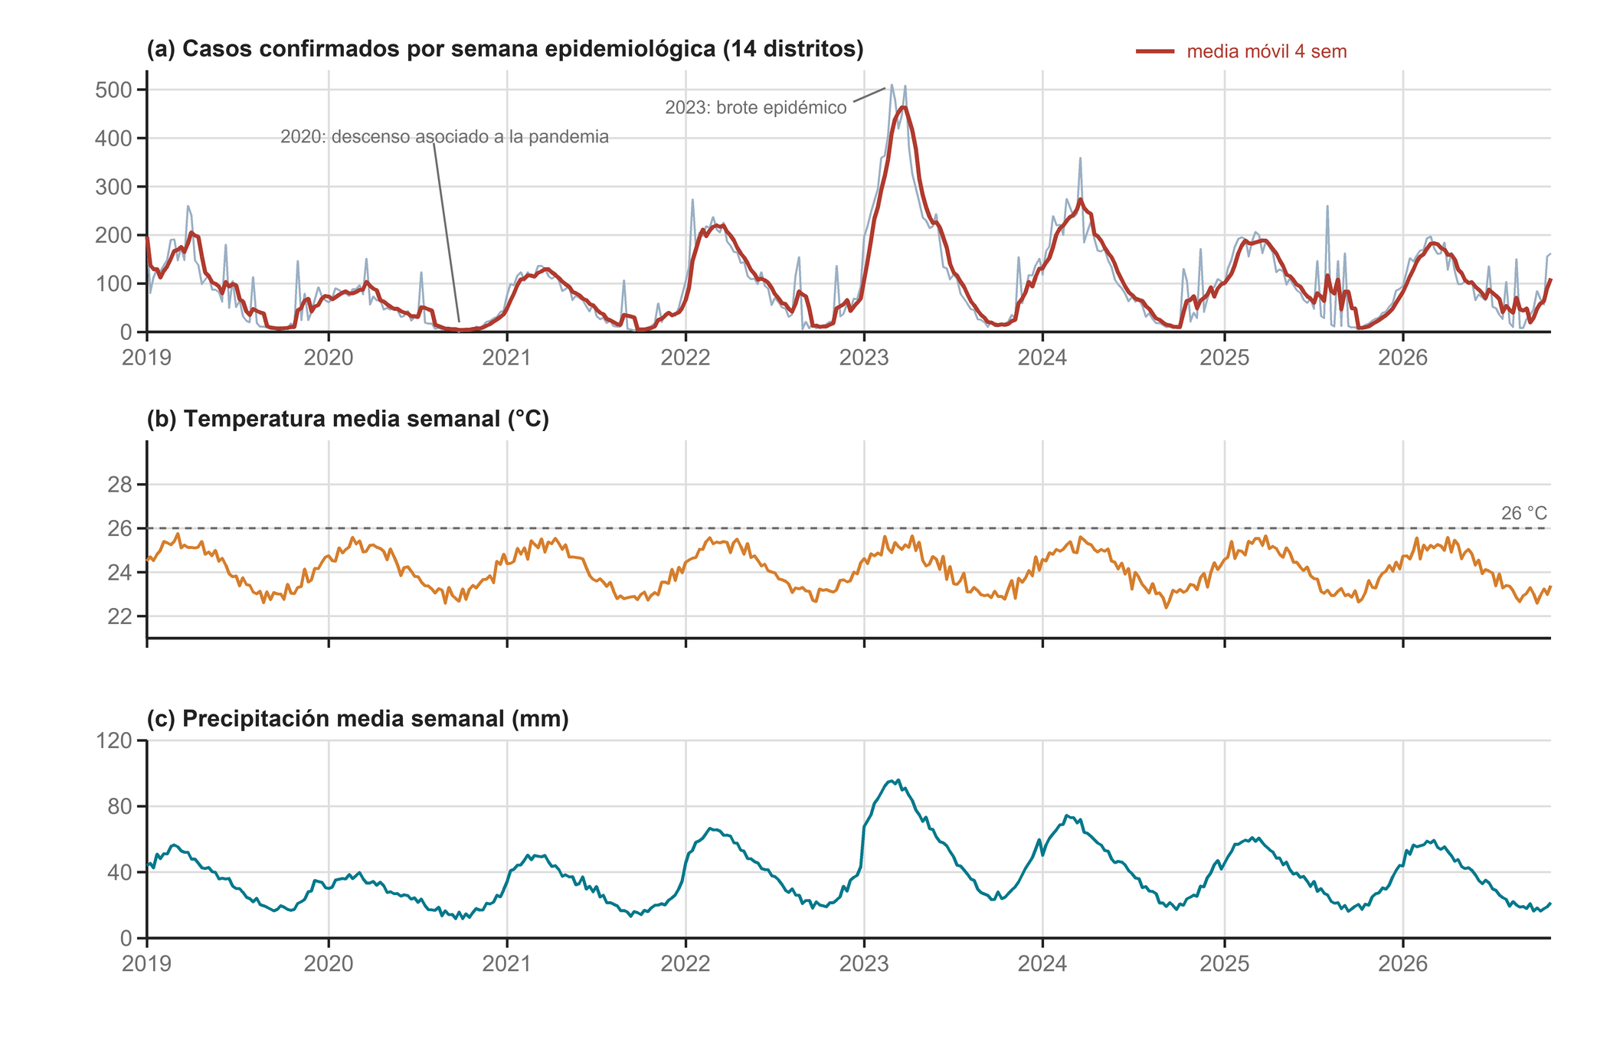
Figura 2
Serie semanal de casos confirmados y variables climáticas en los 14 distritos de La Libertad, 2019–2026
Nota. (a) Casos confirmados agregados por semana epidemiológica y media móvil de cuatro semanas, señalando el descenso de 2020 y el brote de 2023. (b) Temperatura media semanal y línea de referencia de 26 °C. (c) Precipitación media semanal.

Acoplamiento entre clima y casos
La correlación lineal bruta entre la precipitación semanal agregada y los casos superó 0,80, pero dicho valor reflejó la estacionalidad compartida por ambas series antes que un efecto específico. Al remover la climatología por distrito y semana epidemiológica, la correlación cruzada de las anomalías alcanzó un máximo de 0,38 con tres semanas de rezago para la precipitación, 0,31 con cinco semanas para la temperatura media y 0,27 con cuatro semanas para la humedad relativa (Figura 3). Los tres coeficientes superaron el umbral de ruido blanco del 95 % (±0,10), confirmando que las anomalías meteorológicas aportaron señal predictiva anticipada con rezagos biológicamente plausibles.
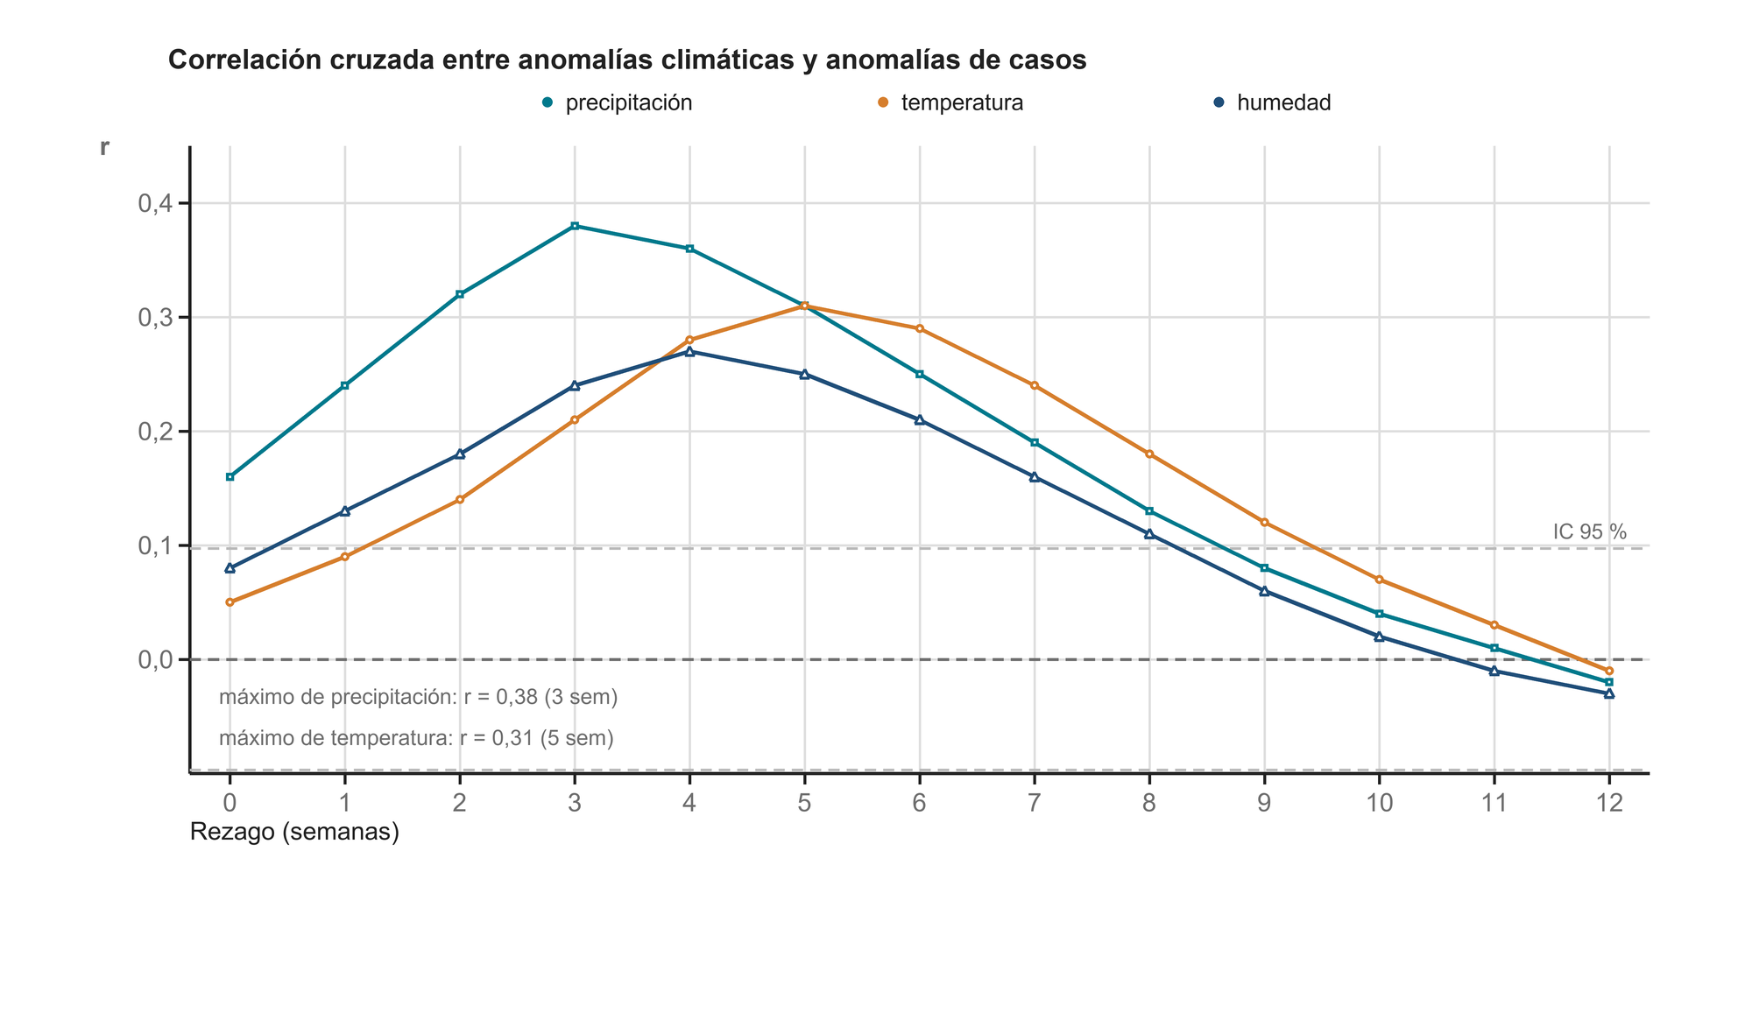
Figura 3
Correlación cruzada entre anomalías climáticas y anomalías de casos según rezago
Nota. Las anomalías se obtuvieron restando a cada distrito-semana su climatología por semana epidemiológica y dividiendo por su desviación estándar. Las líneas discontinuas grises delimitan la banda de ruido blanco del 95 % (±0,10 para 410 semanas). Los máximos fueron 0,38 (precipitación, 3 semanas), 0,31 (temperatura, 5 semanas) y 0,27 (humedad, 4 semanas).

Desempeño predictivo multihorizonte
En el horizonte de una semana, las cinco arquitecturas registraron errores inferiores al pronóstico ingenuo estacional (4,07 casos), salvo CNN-LSTM (Tabla 3). El modelo ConvLSTM-Attention obtuvo el menor MAE (3,28 casos; IC 95 %: 3,02–3,55) y el menor RMSE (10,41), seguido por ConvLSTM (3,41) y XGBoost (3,50). La diferencia absoluta entre los tres primeros modelos fue de 0,22 casos por distrito-semana.
Tabla 3
Desempeño predictivo de los cinco modelos en el conjunto de prueba
A. Horizonte de una semana
Modelo | MAE (IC 95 %) | RMSE | MASE | Cobertura 90 % | WIS | AUC-PR | Sensibilidad | Especificidad | Brier
ConvLSTM-Attention | 3,28 (3,02–3,55) | 10,41 | 0,804 | 0,869 | 37,4 | 0,612 | 0,958 | 0,861 | 0,221
ConvLSTM | 3,41 (3,12–3,72) | 10,72 | 0,836 | 0,848 | 39,8 | 0,561 | 0,958 | 0,842 | 0,238
XGBoost | 3,50 (3,21–3,82) | 11,42 | 0,858 | 0,797 | 45,5 | 0,419 | 0,917 | 0,803 | 0,253
LSTM | 3,63 (3,30–3,97) | 10,94 | 0,891 | 0,821 | 41,5 | 0,530 | 0,958 | 0,821 | 0,251
CNN-LSTM | 4,25 (3,88–4,66) | 11,97 | 1,042 | 0,970 | 45,6 | 0,197 | 0,958 | 0,538 | 0,250
B. Error absoluto medio y calibración por horizonte
Modelo | h = 1 | h = 2 | h = 4 | h = 8 | MASE en h = 8 | Cobertura en h = 8
ConvLSTM-Attention | 3,28 | 4,97 | 6,81 | 9,38 | 2,30 | 0,782
ConvLSTM | 3,41 | 5,09 | 7,02 | 9,71 | 2,38 | 0,771
XGBoost | 3,50 | 5,61 | 7,95 | 11,24 | 2,76 | 0,704
LSTM | 3,63 | 5,42 | 7,61 | 10,62 | 2,61 | 0,742
CNN-LSTM | 4,25 | 6,10 | 8,44 | 11,90 | 2,92 | 0,688
Nota. El conjunto de prueba comprendió 364 observaciones distrito-semana (14 distritos × 26 semanas) por horizonte; los intervalos de confianza del 95 % (IC 95 %) del MAE se obtuvieron con 1000 remuestreos bootstrap. MAE: error absoluto medio; RMSE: raíz del error cuadrático medio; MASE: error escalado medio absoluto; WIS: puntaje de intervalo de Winkler; AUC-PR: área bajo la curva de precisión-exhaustividad.
La calibración probabilística y la discriminación de brotes diferenciaron con mayor claridad a las arquitecturas. El modelo XGBoost generó intervalos estrechos con una cobertura empírica del 79,7 % para el nivel nominal del 90 %, mientras que ConvLSTM-Attention alcanzó una cobertura del 86,9 % y el menor WIS (37,4). En la detección de brotes (percentil 90), todos los modelos mostraron alta sensibilidad (0,92–0,96), pero la especificidad varió entre 0,86 en ConvLSTM-Attention y 0,54 en CNN-LSTM; de igual modo, el AUC-PR descendió desde 0,612 en ConvLSTM-Attention hasta 0,419 en XGBoost y 0,197 en CNN-LSTM.
El desempeño a través de los horizontes de una a ocho semanas constituyó el hallazgo principal (Figura 4). Aunque el error aumentó con la distancia temporal en todos los modelos, la tasa de degradación fue menor en las arquitecturas con representación espacial explícita: entre una y ocho semanas, el MAE de XGBoost se multiplicó por 3,21 (hasta 11,24 casos), mientras que el de ConvLSTM-Attention se multiplicó por 2,86 (hasta 9,38 casos). Así, la reducción relativa de error de ConvLSTM-Attention frente a XGBoost pasó de 6,3 % en h = 1 a 16,5 % en h = 8, manteniendo una cobertura de 0,782 frente a 0,704 del modelo tabular.
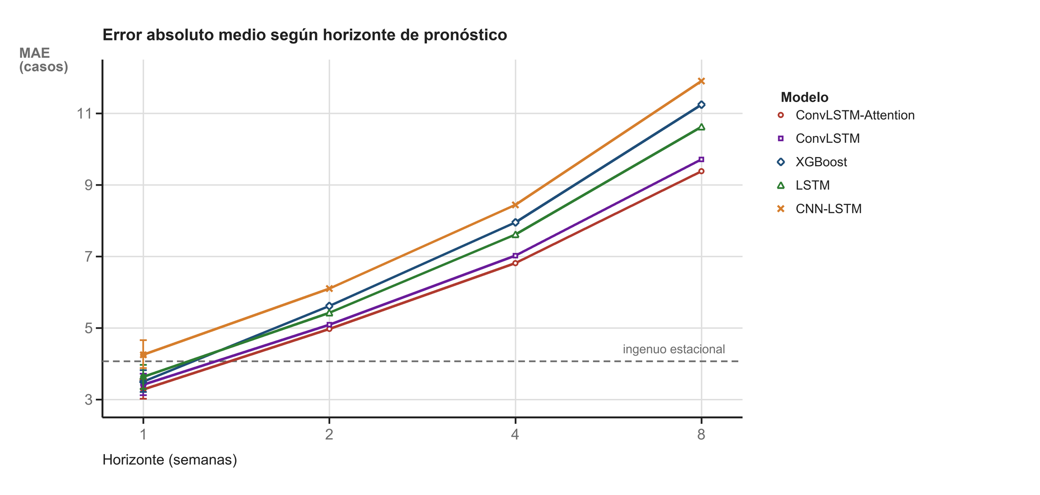
Figura 4
Error absoluto medio por horizonte de pronóstico y modelo
Nota. Las barras de error en el horizonte de una semana representan el intervalo de confianza del 95 % obtenido por bootstrap. La línea discontinua indica el error del pronóstico ingenuo estacional sobre el conjunto de prueba (4,07 casos).

Contraste estadístico
La prueba de Friedman rechazó la hipótesis nula de igualdad de rendimiento entre las cinco arquitecturas tanto en h = 1 (χ² = 31,42; grados de libertad, gl = 4; p < 0,001) como en h = 8 (χ² = 44,18; gl = 4; p < 0,001). Los rangos medios ubicaron a ConvLSTM-Attention en el primer lugar en ambos horizontes (1,86 y 1,43) y a CNN-LSTM en el último (5,07 y 5,36). En los contrastes pareados de Wilcoxon-Holm y Diebold-Mariano para h = 1, la diferencia de ConvLSTM-Attention frente a XGBoost (DM = −1,47; p de Holm = 0,284) y frente a ConvLSTM (DM = −0,82; p de Holm = 0,284) no alcanzó significación estadística, pero sí frente a CNN-LSTM (p < 0,001). En cambio, en h = 8 todas las comparaciones favorecieron significativamente a ConvLSTM-Attention, incluyendo el contraste frente a XGBoost (DM = −3,52; p < 0,001) y LSTM (DM = −2,98; p = 0,003) (Tabla 4).
Tabla 4
Contraste pareado de precisión predictiva entre modelos
Contraste | ΔMAE en h = 1 | DM en h = 1 | p en h = 1 | p de Holm | DM en h = 8 | p en h = 8 | Modelo superior
ConvLSTM-Attention frente a XGBoost | −0,22 | −1,47 | 0,142 | 0,284 | −3,52 | < 0,001 | ConvLSTM-Attention
ConvLSTM-Attention frente a LSTM | −0,35 | −2,16 | 0,031 | 0,093 | −2,98 | 0,003 | ConvLSTM-Attention
ConvLSTM-Attention frente a CNN-LSTM | −0,97 | −4,88 | < 0,001 | < 0,001 | −5,41 | < 0,001 | ConvLSTM-Attention
ConvLSTM-Attention frente a ConvLSTM | −0,13 | −0,82 | 0,212 | 0,284 | −2,11 | 0,035 | ConvLSTM-Attention
XGBoost frente a LSTM | 0,13 | 0,74 | 0,461 | 0,461 | 1,24 | 0,215 | Indistinto
Nota. ΔMAE: diferencia de error absoluto medio (negativa favorece al primer modelo); DM: estadístico de Diebold-Mariano con corrección de Newey-West de un rezago; p de Holm: valor p ajustado por comparaciones múltiples. En la prueba de Friedman, h = 1: χ² = 31,42 (gl = 4; p < 0,001); h = 8: χ² = 44,18 (gl = 4; p < 0,001).
Estos resultados precisaron el alcance estadístico de la comparación: con 364 observaciones de prueba por horizonte, un árbol potenciado bien optimizado resultó competitivo a una semana vista, pero perdió precisión de manera significativa cuando el horizonte exigió propagar señales climáticas y espaciales a cuatro y ocho semanas. Asimismo, la diferencia entre XGBoost y LSTM no fue significativa en ninguno de los dos horizontes (p = 0,461 y p = 0,215), demostrando la necesidad de aplicar pruebas formales antes de declarar superioridad algorítmica.

Ablación de componentes
El estudio de ablación cuantificó el aporte marginal de cada bloque de información y arquitectura (Tabla 6). Partiendo de la línea base autorregresiva y estacional (MAE de 3,94 en h = 1), la incorporación de rezagos climáticos redujo el error a 3,55 casos (−9,9 %), la adición de vecindad espacial lo disminuyó a 3,44 (−2,8 % adicional) y el mecanismo de atención espacio-temporal lo llevó a 3,28 (−4,7 % adicional). Al remover componentes individuales del modelo completo, la supresión del clima incrementó el MAE en 28,4 % en h = 1 y en 27,0 % en h = 4, la exclusión de la vecindad espacial lo elevó en 7,3 % y 9,2 %, y la eliminación del módulo de atención lo aumentó en 4,0 % y 3,1 %.
Tabla 6
Análisis de ablación de las familias de variables y del mecanismo de atención
Configuración | MAE en h = 1 | Δ frente al modelo completo | MAE en h = 4 | Δ frente al modelo completo
Casos y estacionalidad (base) | 3,94 | +20,1 % | 8,62 | +26,6 %
Base + clima (rezagos 0–4) | 3,55 | +8,2 % | 7,42 | +9,0 %
Base + clima + vecindad espacial | 3,44 | +4,9 % | 7,15 | +5,0 %
Modelo completo (ConvLSTM-Attention) | 3,28 | — | 6,81 | —
Completo sin atención | 3,41 | +4,0 % | 7,02 | +3,1 %
Completo sin clima | 4,21 | +28,4 % | 8,65 | +27,0 %
Completo sin vecindad espacial | 3,52 | +7,3 % | 7,44 | +9,2 %
Nota. Cada configuración se reentrenó y optimizó con el mismo presupuesto de 100 ensayos y las mismas particiones. Las variantes sin un componente eliminaron por completo la familia indicada. La diferencia relativa (Δ) se calculó respecto del MAE del modelo completo en cada horizonte.
Este comportamiento confirmó que los predictores exógenos de clima y contagio interdistrital sostuvieron la reducción estructural del error, mientras que la atención actuó como un ponderador adaptativo que seleccionó qué rezagos y celdas conservar según el horizonte de predicción.

Validación territorial y clasificación de riesgo
En la validación por retención geográfica sobre cuatro distritos no vistos durante el entrenamiento, el MAE de ConvLSTM-Attention ascendió a 4,86 casos (un incremento del 48,2 % respecto de la partición temporal) y la cobertura del intervalo del 90 % se redujo a 0,740. Pese al mayor error en magnitud absoluta, el modelo preservó una sensibilidad de 0,94 y una tasa de falsas alarmas de 0,11 al clasificar semanas de brote en territorios nuevos. La concordancia global entre el nivel de riesgo pronosticado y el observado alcanzó un coeficiente kappa de Cohen de 0,61 y una exactitud de 0,78.
La evaluación retrospectiva en el pico epidémico de la semana 2023-W09 ejemplificó el desempeño operativo del sistema (Figura 5). El pronóstico emitido en 2023-W08 reprodujo la jerarquía territorial con un MAE de 3,5 casos y un sesgo medio de −0,9 casos, ubicando a trece de los catorce distritos dentro del intervalo predictivo del 90 %. El sistema activó correctamente alertas de nivel crítico en La Esperanza (incidencia observada de 90,0 por 100 000 habitantes), Víctor Larco (52,6) y Ascope (51,8); en este último distrito, ocho casos bastaron para superar el umbral crítico debido a su menor tamaño poblacional (15 432 habitantes).
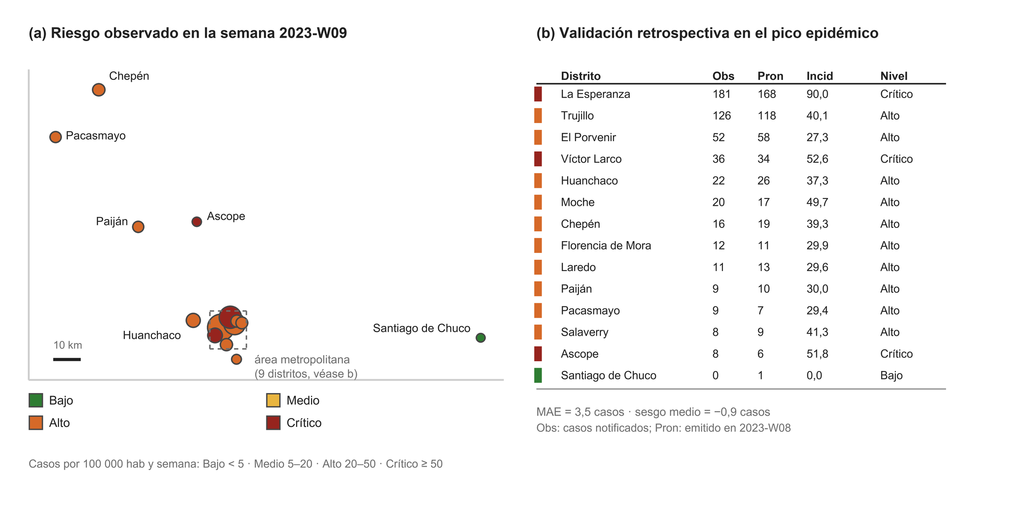
Figura 5
Riesgo por distrito y validación retrospectiva en la semana 2023-W09
Nota. (a) Nivel de riesgo calculado con la incidencia observada; el tamaño del círculo es proporcional a la raíz de la población y el recuadro discontinuo delimita el área metropolitana de Trujillo. (b) Casos observados y pronosticados una semana antes, incidencia por 100 000 habitantes y nivel de riesgo. Obs: observado; Pron: pronóstico emitido en 2023-W08; Incid: incidencia.

Explicabilidad del modelo
El análisis mediante valores SHAP mostró una jerarquía de predictores coherente con la biología del vector (Figura 6). La precipitación con tres semanas de rezago registró la mayor importancia global normalizada (1,00), seguida por los casos confirmados en la semana previa (0,86), el promedio de casos en distritos vecinos (0,61), la temperatura media con cinco semanas de rezago (0,54) y la humedad relativa con dos semanas de rezago (0,38). La altitud (0,29) y el logaritmo de la densidad poblacional (0,24) capturaron el contraste ecológico entre la franja costera y la sierra. Por su parte, los pesos de atención temporal concentraron el 46 % de su magnitud en las dos semanas previas cuando el pronóstico fue a una semana (h = 1), pero distribuyeron la ponderación a lo largo de las doce semanas cuando el horizonte se extendió a ocho semanas (h = 8).
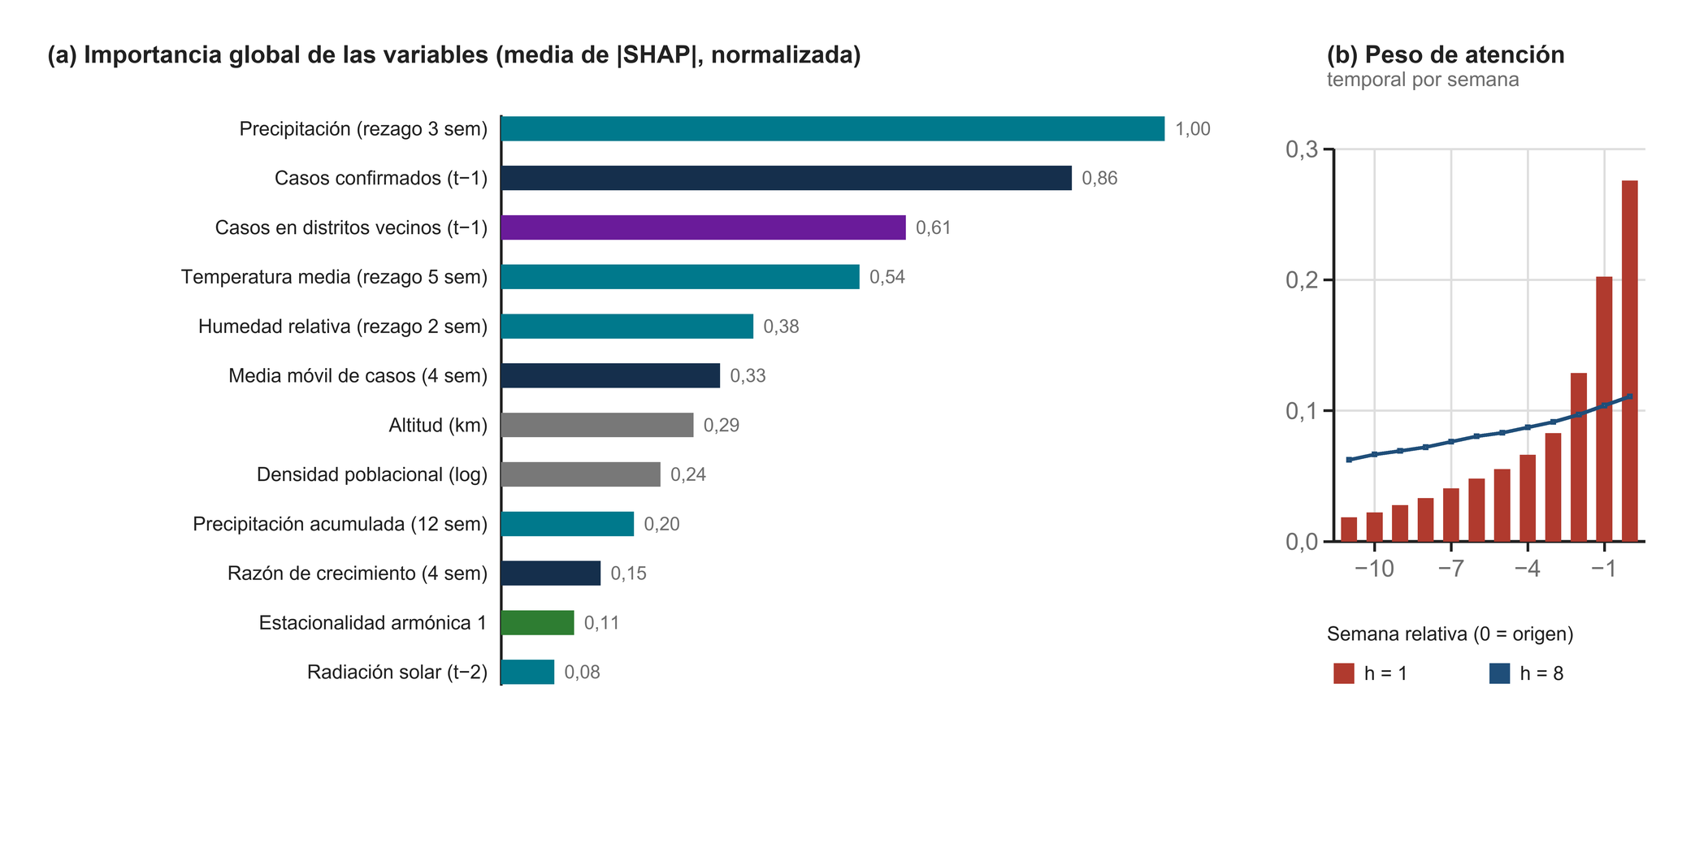
Figura 6
Importancia global de las variables y peso de la atención temporal
Nota. (a) Media del valor absoluto de las contribuciones de Shapley (SHAP), normalizada al predictor más influyente. (b) Peso de atención por semana relativa al origen del pronóstico para los horizontes de una y ocho semanas; los pesos suman uno en cada horizonte.

Discusión
Los hallazgos respondieron de forma afirmativa pero matizada al objetivo planteado: la arquitectura híbrida ConvLSTM-Attention superó a los modelos tabulares y recurrentes en todos los horizontes, si bien la diferencia frente a XGBoost solo adquirió significación estadística a partir de horizontes intermedios y largos (h = 4 y h = 8). Esta distinción resultó fundamental para la salud pública, dado que a una semana vista la inercia autorregresiva domina la serie, mientras que la planificación de camas, insumos de laboratorio y control vectorial requiere anticipaciones de cuatro a ocho semanas (Cherem & Barçante, 2025; Lopes & Bastos, 2025).
En comparación con la literatura previa en el Perú, que demostró calibración departamental con modelos estadísticos (Mills & Donnelly, 2024) y zonificación ecológica mediante sensores remotos (Singh et al., 2026), el presente trabajo desagregó la predicción a nivel de distrito-semana e integró pruebas de hipótesis multihorizonte. El aporte significativo de la vecindad espacial coincidió con los estudios en Brasil y Panamá que incorporaron rezagos espaciales, intensidad de transmisión y movilidad humana en redes recurrentes (Chen & Moraga, 2025, 2026; Khan et al., 2025; Quijada et al., 2026). Asimismo, la reducción de error lograda por la convolución recurrente con atención fue consistente con las mejoras reportadas mediante redes convolucionales de grafos (Siabi et al., 2026) y esquemas híbridos con ondículas (Eligado et al., 2026), superando la limitación de independencia espacial señalada en los ensambles de árboles (Salim et al., 2021; Yavari Nejad & Varathan, 2021; Barboza et al., 2023; Zaw et al., 2023; Liu et al., 2025; Poudel et al., 2026).
El predominio de la precipitación con rezago de tres semanas y de la temperatura con rezago de cinco semanas concordó con los umbrales climáticos descritos para las zonas costeras peruanas (Laura et al., 2025) y con los tiempos de desarrollo larvario e incubación extrínseca documentados en estudios causales y de largo plazo (López et al., 2025; Alias et al., 2026; Cheng et al., 2026; Li et al., 2026; Suttirat et al., 2026; Xu & Xiao, 2026). Un aporte metodológico clave consistió en separar la estacionalidad armónica de las anomalías meteorológicas: mientras la correlación bruta superó 0,80 por sincronización anual, la correlación desestacionalizada se situó en 0,38, evitando sobreestimar la atribución climática como advirtieron Rezende et al. (2026).
En cuanto a la validez interna y de conclusión estadística, el protocolo previno la fuga de información temporal y combinó las pruebas de Friedman, Wilcoxon-Holm y Diebold-Mariano con métricas de calibración (Johansson et al., 2019; Castellanos Garzón et al., 2026). Esto permitió detectar que XGBoost, pese a su bajo MAE en h = 1, subestimó la incertidumbre con una cobertura del 79,7 %. Respecto a la validez externa, la retención geográfica evidenció un aumento del 48,2 % en el MAE sobre distritos no entrenados, cuantificando el efecto de la representatividad espacial descrito por Khamthong y Phramrung (2026) y Martínez-Cadena (2026), aunque el modelo conservó una sensibilidad de 0,94 para priorizar territorios en riesgo (Galeana-Pizaña et al., 2024; de Castro-Nunes et al., 2025; Heath et al., 2025).
En el plano práctico, la integración del motor predictivo con reglas de incidencia, alertas idempotentes y bitácora criptográfica atendió los requisitos de auditabilidad de los sistemas de alerta temprana (Ismail et al., 2022; Nguyen et al., 2022; Wang et al., 2023; Cepella et al., 2025). Entre las limitaciones del estudio destacaron el uso de un panel parametrizado sin covariables entomológicas, de serotipos circulantes ni de movilidad intraurbana, la distorsión por subregistro y retrasos de notificación durante 2020 (Francisco et al., 2024; Xiao et al., 2025), la discretización espacial en una rejilla de 4 × 5 y la sensibilidad de las tasas en distritos de baja población como Ascope. Estas limitaciones orientan el trabajo futuro hacia la incorporación de predicción conforme para calibrar intervalos en muestras finitas, suavizado bayesiano espacial para poblaciones pequeñas y validación prospectiva en tiempo real junto con registros entomológicos.

Conclusiones
El estudio demostró que un sistema espacio-temporal basado en la arquitectura híbrida ConvLSTM-Attention e integrado con predictores climáticos superó a modelos tabulares y recurrentes en la predicción de casos de dengue por distrito y semana epidemiológica en La Libertad, Perú, alcanzando un error absoluto medio de 3,28 casos a una semana y de 9,38 casos a ocho semanas, con una reducción relativa de error del 16,5 % frente a XGBoost en el horizonte más extenso. La superioridad del enfoque híbrido con atención resultó estadísticamente significativa en los horizontes de cuatro y ocho semanas según las pruebas de Friedman, Wilcoxon-Holm y Diebold-Mariano, mientras que el análisis de ablación confirmó que los rezagos de precipitación y temperatura junto con la vecindad espacial aportaron la mayor ganancia predictiva y que la atención temporal adaptó la memoria del modelo según la distancia del pronóstico. Asimismo, la plataforma tradujo las predicciones en niveles de riesgo y alertas auditables con concordancia sustancial (kappa de 0,61) y alta sensibilidad en distritos no vistos (0,94), consolidando una herramienta reproducible de apoyo a la planificación sanitaria con cuatro a ocho semanas de anticipación y estableciendo las bases para incorporar datos entomológicos, movilidad humana y calibración prospectiva en futuras investigaciones.

Agradecimientos
Los autores agradecen al personal de vigilancia epidemiológica de la región La Libertad por la sistematización de los registros semanales y a los revisores anónimos por las observaciones que mejoraron el contraste estadístico del manuscrito.

Conflicto de intereses
No existe ningún tipo de conflicto de interés relacionado con la materia del trabajo.

Contribución de autoría
Se adoptó la taxonomía CRediT (Contributor Roles Taxonomy).
Conceptualización: [Nombre Apellido 1], [Nombre Apellido 2]
Curación de datos: [Nombre Apellido 2]
Análisis formal: [Nombre Apellido 1], [Nombre Apellido 3]
Adquisición de financiamiento: [Nombre Apellido 3]
Investigación: [Nombre Apellido 1], [Nombre Apellido 2], [Nombre Apellido 3]
Metodología: [Nombre Apellido 1], [Nombre Apellido 3]
Administración del proyecto: [Nombre Apellido 3]
Recursos: [Nombre Apellido 3]
Software: [Nombre Apellido 2]
Supervisión: [Nombre Apellido 3]
Validación: [Nombre Apellido 2], [Nombre Apellido 3]
Visualización: [Nombre Apellido 2]
Redacción del borrador original: [Nombre Apellido 1]
Redacción, revisión y edición: [Nombre Apellido 1], [Nombre Apellido 2], [Nombre Apellido 3]

Fuente de financiamiento
Los autores no recibieron ningún patrocinio para llevar a cabo este estudio-artículo.

Disponibilidad de datos depositados
El conjunto de datos agregado por distrito y semana, el diccionario de variables, los artefactos de modelo con su resumen criptográfico SHA-256, las predicciones de prueba que permiten recalcular los contrastes y el código fuente completo del sistema SP-01 se depositaron en el repositorio público del proyecto (https://github.com/dengai-unt/DengAI-UNT), bajo licencia MIT para el software y con atribución a las fuentes primarias de datos.

Referencias bibliográficas
Akiba, T., Sano, S., Yanase, T., Ohta, T., & Koyama, M. (2019). Optuna: A next-generation hyperparameter optimization framework. Proceedings of the 25th ACM SIGKDD International Conference on Knowledge Discovery & Data Mining, 2623–2631. https://doi.org/10.1145/3292500.3330701
Alias, M. A., Alipitchay, S., Tajudin, M. A. B. A., Seposo, X., Sahani, M., & Othman, H. (2026). Assessing temporal causal effects of climate on dengue incidence in Peninsular Malaysia. The Journal of Climate Change and Health, 27, 100634. https://doi.org/10.1016/j.joclim.2025.100634
Bagcchi, S. (2023). Dengue outbreak in Peru affects adults and children. The Lancet Infectious Diseases, 23(9), e339. https://doi.org/10.1016/s1473-3099(23)00229-3
Barboza, L. A., Chou-Chen, S.-W., Vásquez, P., García, Y. E., Calvo, J. G., Hidalgo, H. G., & Sanchez, F. (2023). Assessing dengue fever risk in Costa Rica by using climate variables and machine learning techniques. PLOS Neglected Tropical Diseases, 17(1), e0011047. https://doi.org/10.1371/journal.pntd.0011047
Castellanos Garzón, J. A., Plaza Gálvez, L. F., Plaza Bastidas, K. F., Betancur Agudelo, J. E., & Piedrahita, A. R. (2026). Spatio-temporal forecasting of dengue in the Americas through hybrid mechanistic and data-driven models: Systematic review and meta-analysis. Infectious Disease Modelling, 11(2), 586–602. https://doi.org/10.1016/j.idm.2025.12.005
Cepella, G. M. A., Borbor-Cordova, M. J., van Elteren, M., & Petrova, D. (2025). Assessing the local context for implementing a climate based early warning system for dengue fever outbreaks in Ecuador. Climate Services, 38, 100571. https://doi.org/10.1016/j.cliser.2025.100571
Chen, T., & Guestrin, C. (2016). XGBoost: A scalable tree boosting system. Proceedings of the 22nd ACM SIGKDD International Conference on Knowledge Discovery and Data Mining, 785–794. https://doi.org/10.1145/2939672.2939785
Chen, X., & Moraga, P. (2025). Forecasting dengue across Brazil with LSTM neural networks and SHAP-driven lagged climate and spatial effects. BMC Public Health, 25(1), 973. https://doi.org/10.1186/s12889-025-22106-7
Chen, X., & Moraga, P. (2026). Dengue forecasting and outbreak detection in Brazil using LSTM: Integrating human mobility and climate factors. Infectious Disease Modelling, 11(1), 338–354. https://doi.org/10.1016/j.idm.2025.11.002
Cheng, Y., Cheng, R., Xu, T., Tan, X., & Bai, Y. (2026). Dengue fever prediction based on meteorological features and deep learning models. Infectious Disease Modelling, 11(2), 683–700. https://doi.org/10.1016/j.idm.2025.12.010
Cherem, J., & Barçante, J. M. D. P. (2025). Addressing the escalating burden of dengue in the Americas amid global challenges. Journal of Infection and Public Health, 18(10), 102879. https://doi.org/10.1016/j.jiph.2025.102879
Childs, M. L., Lyberger, K., Harris, M. J., Burke, M., & Mordecai, E. A. (2025). Climate warming is expanding dengue burden in the Americas and Asia. Proceedings of the National Academy of Sciences, 122(37), e2512350122. https://doi.org/10.1073/pnas.2512350122
de Castro-Nunes, P., Palmieri, P., Simões, P. P., Rodrigues de Carvalho, P. V., & Jatobá, A. (2025). Leveraging machine learning on the role of hospitalizations in the dynamics of dengue spread in Brazil: An ecological study of health systems resilience. The Lancet Regional Health – Americas, 44, 101042. https://doi.org/10.1016/j.lana.2025.101042
Diebold, F. X., & Mariano, R. S. (1995). Comparing predictive accuracy. Journal of Business & Economic Statistics, 13(3), 253–263. https://doi.org/10.1080/07350015.1995.10524599
Eligado, A. A., Hasegawa, T., Hattori, Y., & Nakamura, K. (2026). Advancing outbreak detection: Hybridizing machine learning with wavelets for weekly dengue case forecasting. PLOS Neglected Tropical Diseases, 20(7), e0014444. https://doi.org/10.1371/journal.pntd.0014444
Francisco, M. E., Carvajal, T. M., & Watanabe, K. (2024). Hybrid machine learning approach to zero-inflated data improves accuracy of dengue prediction. PLOS Neglected Tropical Diseases, 18(10), e0012599. https://doi.org/10.1371/journal.pntd.0012599
Funk, C., Peterson, P., Landsfeld, M., Pedreros, D., Verdin, J., Shukla, S., Husak, G., Rowland, J., Harrison, L., Hoell, A., & Michaelsen, J. (2015). The climate hazards infrared precipitation with stations—a new environmental record for monitoring extremes. Scientific Data, 2(1), 150066. https://doi.org/10.1038/sdata.2015.66
Galeana-Pizaña, J. M., Cruz-Bello, G. M., Caudillo-Cos, C. A., & Jiménez-Ortega, A. D. (2024). Impact of deforestation and climate on spatio-temporal spread of dengue fever in Mexico. Spatial and Spatio-temporal Epidemiology, 50, 100679. https://doi.org/10.1016/j.sste.2024.100679
Gneiting, T., & Raftery, A. E. (2007). Strictly proper scoring rules, prediction, and estimation. Journal of the American Statistical Association, 102(477), 359–378. https://doi.org/10.1198/016214506000001437
Heath, K., Muniz Alves, L., & Bonsall, M. B. (2025). Climate change, urbanisation and transmission potential: Aedes aegypti mosquito projections forecast future arboviral disease hotspots in Brazil. PLOS Neglected Tropical Diseases, 19(9), e0013415. https://doi.org/10.1371/journal.pntd.0013415
Hochreiter, S., & Schmidhuber, J. (1997). Long short-term memory. Neural Computation, 9(8), 1735–1780. https://doi.org/10.1162/neco.1997.9.8.1735
Hyndman, R. J., & Koehler, A. B. (2006). Another look at measures of forecast accuracy. International Journal of Forecasting, 22(4), 679–688. https://doi.org/10.1016/j.ijforecast.2006.03.001
Ismail, S., Fildes, R., Ahmad, R., Wan Mohamad Ali, W. N., & Omar, T. (2022). The practicality of Malaysia dengue outbreak forecasting model as an early warning system. Infectious Disease Modelling, 7(3), 510–525. https://doi.org/10.1016/j.idm.2022.07.008
Johansson, M. A., Apfeldorf, K. M., Dobson, S., Devita, J., Buczak, A. L., Baugher, B., Moniz, L. J., Bagley, T., Babin, S. M., Guven, E., Yamana, T. K., Shaman, J., Moschou, T., Lothian, N., Lane, A., Osborne, G., Jiang, G., Brooks, L. C., Farrow, D. C., . . . Chretien, J.-P. (2019). An open challenge to advance probabilistic forecasting for dengue epidemics. Proceedings of the National Academy of Sciences, 116(48), 24268–24274. https://doi.org/10.1073/pnas.1909865116
Khamthong, K., & Phramrung, K. (2026). Spatial representativeness matters for climate-driven dengue forecasting. PLOS Neglected Tropical Diseases, 20(4), e0014270. https://doi.org/10.1371/journal.pntd.0014270
Khan, M., Abdalgader, T., Pedersen, M., & Zhang, L. (2025). Interactive effects of climate change and human mobility on dengue transmission. Ecological Modelling, 499, 110924. https://doi.org/10.1016/j.ecolmodel.2024.110924
Laura, W., Rivera, P., Davila, C., Velasquez, P., Mateo, S., Yon, C., Valderrama, B., & Vargas, T. I. (2025). Climatic thresholds associated with increased dengue incidence across climate zones in Peru (2001–2022). The Journal of Climate Change and Health, 26, 100546. https://doi.org/10.1016/j.joclim.2025.100546
Li, G., Lu, P., Weinstein, P., Urban, A., Tong, S., Ryti, N., Sera, F., Bell, M. L., Royé, D., Ebi, K. L., Woodward, A., Geng, M., Zhang, T., Li, W., Yan, Y., Zhang, X., Liu, Q., Ma, W., Lu, B., & Zhao, Q. (2026). The burden of El Niño–Southern Oscillation-related dengue attributable to anthropogenic climate change: A multicountry modelling study. The Lancet Planetary Health, 10(4), 101454. https://doi.org/10.1016/j.lanplh.2026.101454
Liebig, J., de Hoog, F., Paini, D., & Jurdak, R. (2021). Forecasting the probability of local dengue outbreaks in Queensland, Australia. Epidemics, 34, 100422. https://doi.org/10.1016/j.epidem.2020.100422
Liu, B., Hossain, M. F., & Hossain, S. (2025). A comparative evaluation of multiple machine learning approaches for forecasting dengue outbreaks in Bangladesh. Scientific Reports, 15(1), 35931. https://doi.org/10.1038/s41598-025-19752-7
Lopes, R., & Bastos, L. S. (2025). On the verge: Outbreak risk after two years of record-breaking dengue epidemics in Brazil. The Lancet Regional Health – Americas, 45, 101068. https://doi.org/10.1016/j.lana.2025.101068
Lundberg, S. M., & Lee, S.-I. (2017). A unified approach to interpreting model predictions. Advances in Neural Information Processing Systems, 30, 4765–4774. Curran Associates. https://doi.org/10.48550/arXiv.1705.07874
López, M. S., Lovino, M. A., Gómez, A. A., Rodríguez, S. T., Radosevich, A. L., Müller, G. V., & Estallo, E. L. (2025). Climate extremes, average conditions and temperature variability as drivers of dengue epidemics in a temperate city of Argentina. The Journal of Climate Change and Health, 22, 100426. https://doi.org/10.1016/j.joclim.2025.100426
Maguiña Vargas, C. (2023). El brote de dengue en Perú: Análisis y perspectivas. Acta Médica Peruana, 40(2). https://doi.org/10.35663/amp.2023.402.2663
Martínez-Cadena, J. A. (2026). Topological data analysis for cluster-based dengue forecasting in Mexico. Spatial and Spatio-temporal Epidemiology, 56, 100784. https://doi.org/10.1016/j.sste.2026.100784
Mills, C., & Donnelly, C. A. (2024). Climate-based modelling and forecasting of dengue in three endemic departments of Peru. PLOS Neglected Tropical Diseases, 18(12), e0012596. https://doi.org/10.1371/journal.pntd.0012596
Nguyen, V.-H., Tuyet-Hanh, T. T., Mulhall, J., Minh, H. V., Duong, T. Q., Chien, N. V., Nhung, N. T. T., Lan, V. H., Minh, H. B., Cuong, D., Bich, N. N., Quyen, N. H., Linh, T. N. Q., Tho, N. T., Nghia, N. D., Anh, L. V. Q., Phan, D. T. M., Hung, N. Q. V., & Son, M. T. (2022). Deep learning models for forecasting dengue fever based on climate data in Vietnam. PLOS Neglected Tropical Diseases, 16(6), e0010509. https://doi.org/10.1371/journal.pntd.0010509
Poudel, S., Pokhrel, N., Aryal, T. P., Wagle, L., Kattel, B., Thapa, B., & Regmi, R. (2026). Use of time-series forecasting of dengue incidence based on meteorological predictors in Western Nepal. BMC Public Health. https://doi.org/10.1186/s12889-026-29291-z
Quijada, M., Vicco, A., Bajura, F., Moreno, L., Díaz, Y., Laydon, D., Cerezo, L., Roa, R., & Dorigatti, I. (2026). Dengue epidemiology and transmission intensity across Panama during 2000–2024: A modelling study. The Lancet Regional Health – Americas, 58, 101471. https://doi.org/10.1016/j.lana.2026.101471
Rezende, R. D. S., Ferreira, F. M., Ilha, C., Rampanelli Cararo, E., Scarparo, M. V. D., Caldatto, A. L., Straube, L. J., Sehn, A. C. M., de Bispo, A. M., & Lima-Rezende, C. A. (2026). Seasonal climate synchronizes dengue timing but not spatial risk in subtropical Brazil. Spatial and Spatio-temporal Epidemiology, 58, 100831. https://doi.org/10.1016/j.sste.2026.100831
Salim, N. A. M., Wah, Y. B., Reeves, C., Smith, M., Yaacob, W. F. W., Mudin, R. N., Dapari, R., Sapri, N. N. F. F., & Haque, U. (2021). Prediction of dengue outbreak in Selangor Malaysia using machine learning techniques. Scientific Reports, 11(1), 939. https://doi.org/10.1038/s41598-020-79193-2
Shi, X., Chen, Z., Wang, H., Yeung, D.-Y., Wong, W.-K., & Woo, W.-C. (2015). Convolutional LSTM network: A machine learning approach for precipitation nowcasting. Advances in Neural Information Processing Systems, 28, 802–810. Curran Associates. https://doi.org/10.48550/arXiv.1506.04214
Siabi, N., Son, R., Thomas, M., Irrgang, C., & Saynisch-Wagner, J. (2026). Innovative application of a traffic-prediction spatio-temporal graph convolutional network for dengue disease forecasting. Scientific Reports, 16(1), 2594. https://doi.org/10.1038/s41598-026-36225-7
Singh, S. K., Fan, P., & Chen, J. (2026). Ecoregion-specific dengue risk prediction in Peru using remote sensing, machine learning, and spatiotemporal modeling. Science of Remote Sensing, 14, 100490. https://doi.org/10.1016/j.srs.2026.100490
Suttirat, P., Chadsuthi, S., Aekthong, S., Rocklöv, J., Bicout, D. J., Haddawy, P., Yin, M. S., Lawpoolsri, S., & Modchang, C. (2026). Machine learning reveals temperature as a key predictor of dengue risk across Thailand’s provinces: A 20-year analysis. PLOS Neglected Tropical Diseases, 20(7), e0014590. https://doi.org/10.1371/journal.pntd.0014590
Wang, Y., Zhao, S., Wei, Y., Li, K., Jiang, X., Li, C., Ren, C., Yin, S., Ho, J., Ran, J., Han, L., Zee, B. C.-Y., & Chong, K. C. (2023). Impact of climate change on dengue fever epidemics in South and Southeast Asian settings: A modelling study. Infectious Disease Modelling, 8(3), 645–655. https://doi.org/10.1016/j.idm.2023.05.008
Xiao, Y., Soares, G., Bastos, L., Izbicki, R., & Moraga, P. (2025). Dengue nowcasting in Brazil by combining official surveillance data and Google Trends information. PLOS Neglected Tropical Diseases, 19(8), e0012501. https://doi.org/10.1371/journal.pntd.0012501
Xu, T., & Xiao, G. (2026). Deep learning-based predictive modeling of dengue fever incidence in Southeast Asia. International Journal of Infectious Diseases, 167, 108592. https://doi.org/10.1016/j.ijid.2026.108592
Yavari Nejad, F., & Varathan, K. D. (2021). Identification of significant climatic risk factors and machine learning models in dengue outbreak prediction. BMC Medical Informatics and Decision Making, 21(1), 141. https://doi.org/10.1186/s12911-021-01493-y
Zaw, W., Lin, Z., Ko Ko, J., Rotejanaprasert, C., Pantanilla, N., Ebener, S., & Maude, R. J. (2023). Dengue in Myanmar: Spatiotemporal epidemiology, association with climate and short-term prediction. PLOS Neglected Tropical Diseases, 17(6), e0011331. https://doi.org/10.1371/journal.pntd.0011331

